Pour introduire le cycle…
- Pour chaque ligne, cocher la case qui correspond le mieux à votre point de vue.
 | Pas du tout d'accord | Plutôt pas d’accord | Plutôt d'accord | Tout à fait d'accord
- La science a pour objectif de faire de nouvelles découvertes sur le monde qui nous entoure.
- La science a pour objectif de faire de ce monde un meilleur endroit pour vivre.
- La science permet de prédire l'avenir.
- Un énoncé scientifique est un énoncé qui peut être mis en doute.
- Faire de la science nécessite d'utiliser des théories, des modèles, et des lois pour décrire et interpréter le monde autour de nous.
- La science dit pourquoi deux corps s’attirent.
- La science permet d'expliquer tous les phénomènes observés.
- La science ne s'arrêtera jamais de progresser.
- La science a pour objectif d'établir la vérité sur les phénomènes qui nous entourent.
- La science peut remettre en cause ses propres théories.

- Questions scientifiques et questions non scientifiques…
Classer les questions suivantes en deux catégories :  A- Questions auxquelles la science ne peut pas répondre  B- Questions auxquelles la science a été ou est en mesure de répondre | A- la science ne peut pas répondre | B- la science a pu ou peut répondre
- Faut-il interdire les ondes wifi dans les espaces publiques ?
- Le rayonnement solaire est-il illimité dans le temps ?
- Comment le soleil émet-il son énergie ?
- L'Homme est-il la forme la plus aboutie du vivant ?
- Est-ce que l'énergie nucléaire va devenir prédominante au 21e siècle ?
- L’homéopathie est-elle une technique de soin efficace ?
- Quand et où sera visible la prochaine éclipse de soleil ?
- Pourquoi certains produits dopants sont plus efficaces que d'autres ?
- Une chaine de montagne jeune est-elle plus belle qu’un massif ancien ?
- Nos sociétés souffrent-elles d'un manque de culture scientifique ?
Pour chaque texte :
- relever éventuellement les termes ou phrases qui vous posent problème (signification inconnue ou peu claire) ;
- dégager l’essentiel en rédigeant une phrase par texte.
- indiquer par écrit, en quelques lignes, ce que vous percevez de commun à ces deux textes
Texte 1- Hume – Questions spécifiques au texte 1
- Comment naît le principe de causalité (ou connexion nécessaire) dans l'esprit de l'être humain selon Hume ?
- Quelle faculté universelle de l'être humain joue un rôle fondamental dans cette naissance ?
Quand se présente un objet ou un événement naturels, toute notre sagacité et toute notre pénétration sont impuissantes à découvrir ou même à conjecturer sans expérience quel événement en résultera ou à porter nos prévisions au-delà de l'objet immédiatement présent à la mémoire et aux sens. Même après un cas ou une expérience unique où nous avons observé qu'un événement en suivait un autre, nous ne sommes pas autorisés à former une règle générale ou à prédire ce qui arrivera dans des cas analogues ; car on tiendrait justement pour une impardonnable témérité de juger du cours entier de la nature par une expérience isolée, même précise ou certaine. Mais quand une espèce particulière d'événements a toujours, dans tous les cas, été conjointe à une autre, nous n'hésitons pas plus longtemps à prédire l'une à l'apparition de l'autre et à employer ce raisonnement qui peut seul nous apporter la certitude sur une question de fait ou d'existence. Nous appelons alors l'un des objets cause et l'autre effet. Nous supposons qu'il y a une connexion entre eux, et un pouvoir dans l'un qui lui fait infailliblement produire l'autre et le fait agir avec la plus grande certitude et la plus puissante nécessité. II apparaît alors que cette idée de connexion nécessaire entre les événements naît d'une pluralité de cas semblables où se présente la conjonction constante de ces événements, et que cette idée ne peut jamais être suggérée par aucun des cas considérés sous tous les jours et positions possibles. Mais, dans une pluralité donnée de cas, il n'y a rien qui diffère de chaque cas isolé qu'on suppose exactement semblable aux autres; sauf seulement qu'après la répétition des cas semblables l’esprit est porté, par habitude, à l'apparition d'un événement, à attendre celui qui l'accompagne habituellement et à croire qu'il existera. Cette connexion que nous sentons en notre esprit, cette transition coutumière de l'imagination d'un objet à celui qui l'accompagne habituellement est donc le sentiment ou l'impression d'où nous formons l'idée de pouvoir ou de connexion nécessaire. II n'y a rien de plus en l'occurrence. Considérez le sujet de tous les côtés, vous ne trouverez pas d'autre origine de cette idée. C'est la seule différence qu'il y ait entre un cas unique, d'où nous ne recevons jamais l'idée de connexion, et une pluralité de cas semblables qui suggère cette idée. La première fois qu'un homme vit le mouvement se communiquer par impulsion, par exemple par le choc de deux billes de billard, il ne put affirmer que l'un des événements était en connexion avec l'autre, il affirma seulement qu'il y avait conjonction. Une fois qu'il eut observé plusieurs cas de cette nature, alors il affirma que les faits étaient en connexion. Quel changement s'est produit qui engendre cette nouvelle idée de connexion ? Rien, sinon que maintenant cet homme sent que ces événements sont en connexion dans son imagination et qu'il peut aisément prédire l'existence de l'un de l'apparition de l'autre. Quand donc nous disons qu'un objet est en connexion avec un autre, nous voulons seulement dire que ces objets ont acquis une connexion dans notre pensée et qu'ils font surgir cette inférence qui fait de chacun d'eux la preuve de l'existence de l'autre: conclusion qui est quelque peu extraordinaire, mais qui semble fondée sur une évidence suffisante.
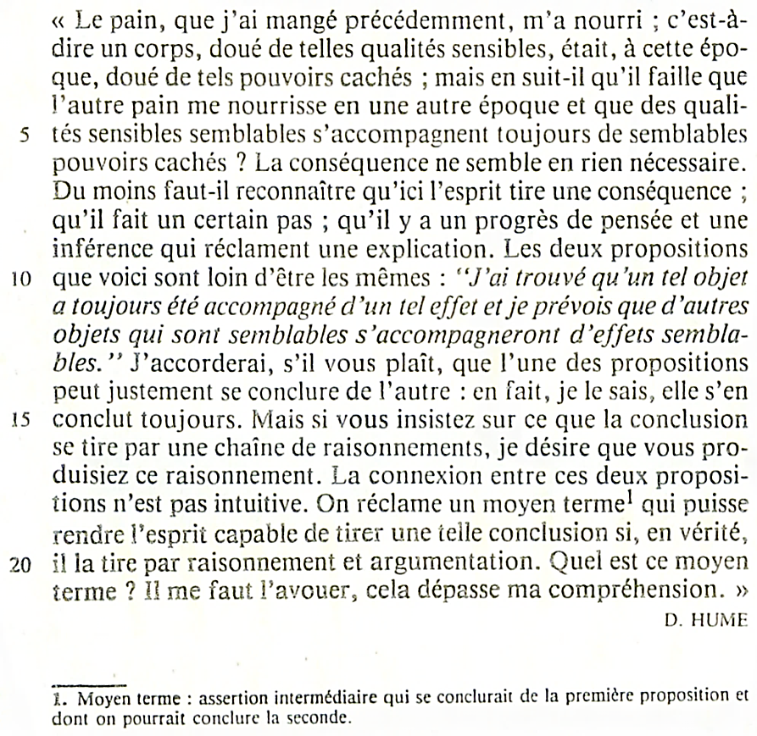
D. Hume, Enquête sur l’entendement humain (1748), trad. A. Leroy, éd. Garnier-Flammarion, pp. 141-143
Texte 1bis (Hume)
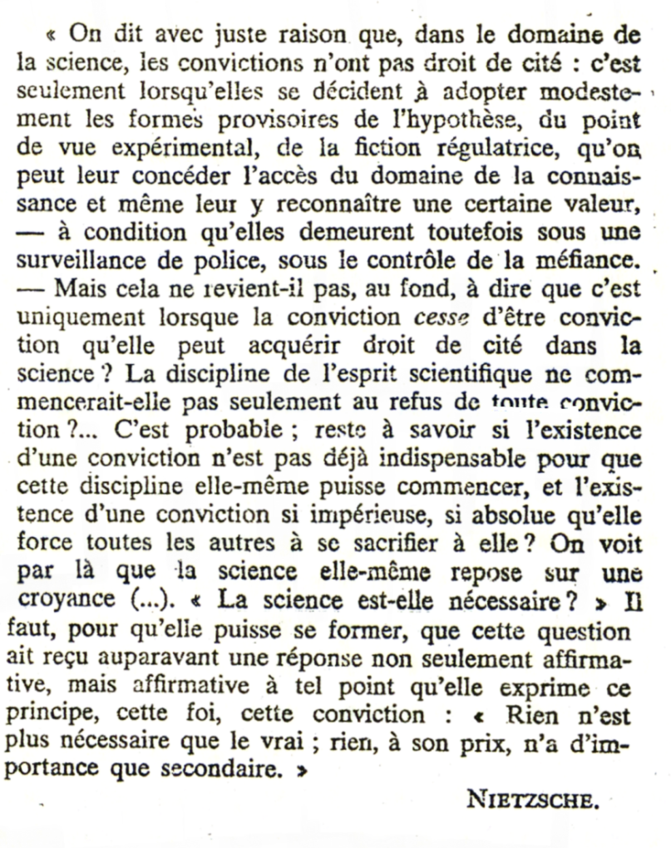

Texte 1ter – Nietzsche– Questions
- A quoi Nietzsche oppose-t-il la conviction ?
- En quoi cette opposition pose un problème à la pratique de la science elle-même ?
Texte 2 – Hempel – La fièvre puerpérale
Pour illustrer de façon simple certains aspects importants de la recherche dans les sciences, prenons les travaux de Semmelweis sur la fièvre puerpérale. Ignace Semmelweis, médecin d'origine hongroise, réalisa ses travaux à l'hôpital général de Vienne de 1844 à 1848. Comme médecin attaché à l'un des deux services d'obstétrique - le premier - de l'hôpital, il se tourmentait de voir qu'un pourcentage élevé des femmes qui y accouchaient contractaient une affection grave et souvent fatale connue sous le nom de fièvre puerpérale. En 1844, sur les 3 157 femmes qui avaient accouché dans ce service n° 1, 260, soit 8,2 %, moururent de cette maladie ; en 1845 le taux de mortalité fut de 6,4 % et en 1846 il atteignit 11,4%. Ces chiffres étaient d'autant plus alarmants que, dans l'autre service d'obstétrique du même hôpital, qui accueillait presque autant de femmes que le premier, la mortalité due à la fièvre puerpérale était bien plus faible : 2,3, 2 et 2,7 % pour les mêmes années. Dans un livre qu'il écrivit ensuite sur les causes et sur la prévention de la fièvre puerpérale, Semmelweis a décrit ses efforts pour résoudre cette effrayante énigme.
Il commença par examiner différentes explications qui avaient cours à l'époque, il en rejeta certaines d'emblée, parce qu’elles étaient incompatibles avec des faits bien établis ; -les autres, il les soumit à des vérifications spécifiques.
Une opinion très répandue imputait les ravages de la fièvre puerpérale à des « influences épidémiques », que l'on décrivait vaguement comme des « changements atmosphériques, cosmiques et telluriques » qui atteignaient toute une zone déterminée et causaient la fièvre puerpérale chez les femmes en couches. Mais, se disait Semmelweis, comment de telles influences peuvent-elles atteindre depuis des années l'un des services et épargner l'autre ? Et comment concilier cette opinion avec le fait que, tandis que cette maladie sévissait dans l'hôpital, on en constatait à peine quelques cas dans Vienne et ses environs ? Une véritable épidémie comme le choléra ne serait pas aussi sélective. Enfin, Semmelweis remarque que certaines des femmes admises dans le premier service, habitant loin de l'hôpital, avaient accouché en chemin : pourtant, malgré ces conditions défavorables, le pourcentage de cas mortels de fièvre puerpérale était moins élevé dans le cas de ces naissances en cours de route que ne l'était la moyenne dans le premier service.
Selon une autre thèse, l'entassement était une cause de décès dans le premier service. Semmelweis remarque cependant que l'entassement était plus grand dans le second service, en partie parce que les patientes s'efforçaient désespérément d'éviter d'être envoyées dans le premier. Il écarte aussi deux hypothèses du même genre, qui avaient cours alors, en remarquant qu'entre les deux services il n'y avait aucune différence de régime alimentaire, ni de soins.
En 1846, une commission d'enquête attribua la cause du plus grand nombre des cas de cette maladie survenus dans le premier service aux blessures que les étudiants en médecine, qui tous y faisaient leur stage pratique d'obstétrique, auraient infligées aux jeunes femmes en les examinant maladroitement. Semmelweis réfute cette thèse en remarquant ceci : a) les lésions occasionnées par l'accouchement lui-même sont bien plus fortes que celles qu'un examen maladroit peut causer; b) les sages-femmes, qui recevaient leur formation pratique dans le second service, examinaient de la même façon leurs patientes sans qu'il en résultât les mêmes effets néfastes; c) quand, à la suite du rapport de la Commission, on diminua de moitié le nombre des étudiants en médecine et qu'on réduisit au minimum les examens qu'ils faisaient sur les femmes, la mortalité, après une brève chute, atteignit des proportions jusqu'alors inconnues.
On échafauda diverses explications psychologiques. Ainsi, on remarqua que le premier service était disposé de telle façon qu'un prêtre apportant les derniers sacrements à une pièce réservée aux malades : la vue du prêtre, précédé d'un servant agitant une clochette, devait avoir un effet terrifiant et décourageant sur les patientes des cinq salles et les rendre ainsi plus vulnérables à la fièvre puerpérale. Dans le second service, ce facteur défavorable ne jouait pas, car le prêtre pouvait aller directement dans la pièce réservée aux malades. Semmelweis décida de tester la valeur de cette conjecture. Il convainquit le prêtre de faire un détour, de supprimer la clochette, pour se rendre discrètement et sans être vu dans la salle des malades. Mais la mortalité dans le premier service ne diminua pas.
En observant que dans le premier service les femmes accouchaient sur le dos, et dans le second sur le côté, Semmelweis eut une nouvelle idée : il décida, « comme un homme à la dérive qui se raccroche à un brin de paille », de vérifier, bien que cette supposition lui parût peu vraisemblable, si cette différence de méthode avait un effet. Il introduisit dans le premier service l'utilisation de la position latérale, mais, là encore, la mortalité n'en fut pas modifiée.
Finalement, au début de 1847, un accident fournit à Semmelweis l'indice décisif pour résoudre son problème. Un de ses confrères, Kolletschka, lors d'une autopsie qu'il pratiquait avec un étudiant, eut le doigt profondément entaillé par le scalpel de ce dernier et il mourut après une maladie très douloureuse, au cours de laquelle il eut les symptômes mêmes que Semmelweis avait observés sur les femmes atteintes de la fièvre puerpérale. Bien que le rôle des microorganismes dans les affections de ce genre ne fût pas encore connu à cette époque, Semmelweis comprit que la « matière cadavérique » que le scalpel de l'étudiant avait introduite dans le sang de Kolletschka avait causé la maladie fatale de son confrère. La maladie de Kolletschka et celle des femmes de son service évoluant de la même façon, Semmelweis arriva à la conclusion que ses patientes étaient mortes du même genre d'empoisonnement du sang lui, ses confrères et les étudiants en médecine avaient été les vecteurs de l'élément responsable de l'infection. Car lui et ses assistants avaient l'habitude d'entrer dans les salles d'accouchement après avoir fait des dissections dans l'amphithéâtre d'anatomie et d'examiner les femmes en travail en ne s'étant lavé que superficiellement les mains, si bien qu'elles gardaient souvent une odeur caractéristique.
Semmelweis mit alors son idée à l'épreuve. Il raisonna ainsi : s'il avait raison, la fièvre puerpérale pourrait être évitée en détruisant chimiquement l'élément infectieux qui adhérait aux mains. Il prescrivit donc à tous les étudiants en médecine de laver leurs mains dans une solution de chlorure de chaux avant d'examiner une patiente. La mortalité due à la fièvre puerpérale commença rapidement à baisser et, en 1848, elle tomba à 1,27 % dans ce premier service contre 1,33 dans le second.
Comme confirmation supplémentaire de son idée, ou de son hypothèse, comme nous dirons aussi, Semmelweis remarque qu'elle rend compte du fait que la mortalité dans le second service avait toujours été nettement inférieure : les patientes étaient entre les mains de sages-femmes dont la formation ne comportait pas, en anatomie, de dissections de cadavres.
L'hypothèse expliquait aussi la mortalité plus faible lors des « naissances en cours de route » : les femmes qui arrivaient avec leur bébé dans les bras étaient rarement examinées après leur admission et avaient par là même plus de chances d'éviter l'infection.
De même, l'hypothèse rendait compte du fait que les nouveau-nés victimes de la fièvre puerpérale avaient tous pour mère une femme qui avait contracté la maladie pendant le travail ; Car alors l'infection pouvait se transmettre au bébé avant la naissance par le sang irriguant la mère et l'enfant, alors que c'était impossible si la mère restait en bonne santé.
D'autres expériences cliniques conduisirent bientôt Semmelweis à élargir son hypothèse. Une fois, par exemple, lui et ses assistants, après s'être désinfecté soigneusement les mains, examinèrent la première une femme en travail, qui souffrait d'un cancer purulent du col de l'utérus ; puis ils examinèrent douze autres femmes dans la même salle, après seulement un lavage de routine, sans nouvelle désinfection. Onze des douze patientes moururent de la fièvre puerpérale. Semmelweis en conclut qu'elle peut être causée, non seulement par la matière cadavérique, mais aussi par une « matière putride provenant d'organismes vivants ».
Carl G. Hempel Éléments d’épistémologie (1966)

Questions spécifiques au texte 3
- Quel est le problème résolu par Semmelweis ?
- Quelles sont les étapes de la résolution du problème ?
- Dans l’activité scientifique d’aujourd’hui, une fois le problème formulé, par quelle étape non mentionnée ici commence généralement le travail de recherche ?
- Une hypothèse peut-elle être dite absolument vérifiée ? Argumenter votre réponse.

Texte 3 – Chalmers - Falsificationisme
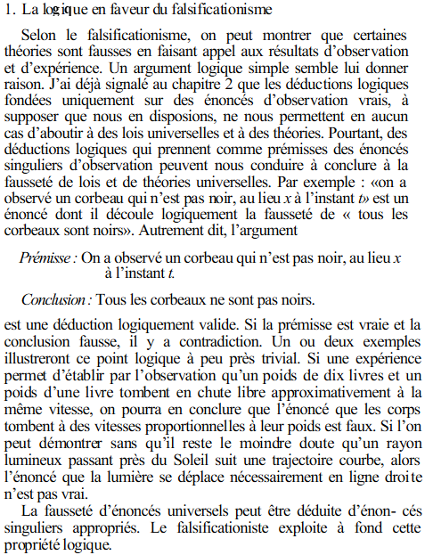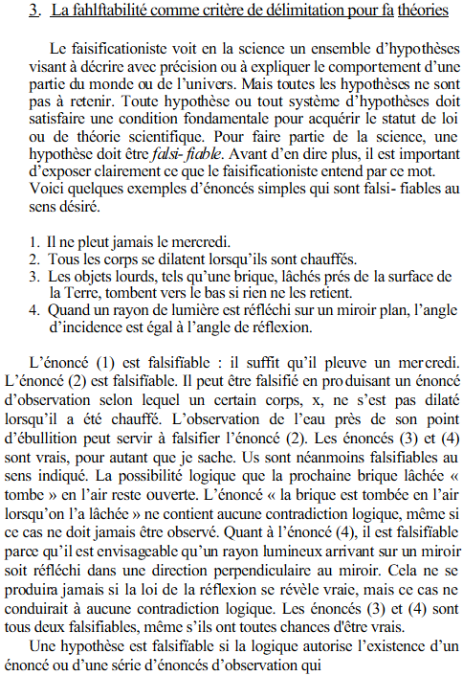
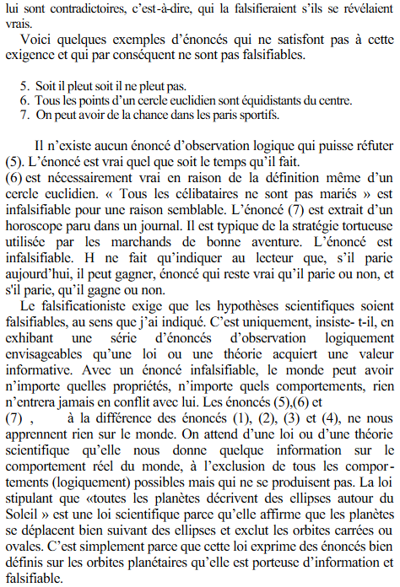

Alan F. Chalmers Qu’est-ce que la Science ? (1987)

Questions
- Que peuvent montrer, de façon certaine, les résultats d'observation et d'expérience ?
- Quel est le critère de scientificité d'une hypothèse selon le falsificationnisme ?
- A quoi ce courant épistémologique nous amène- t- il à renoncer ?
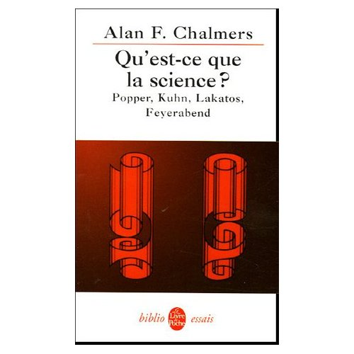
- Par quoi ne commence pas la science selon ce même courant ?

Texte 3-bis
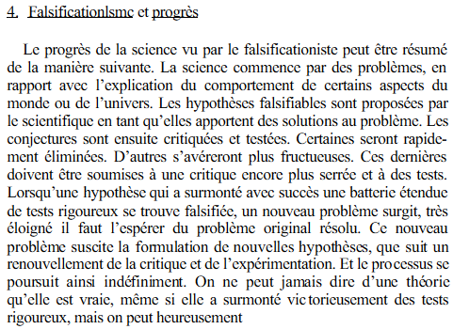
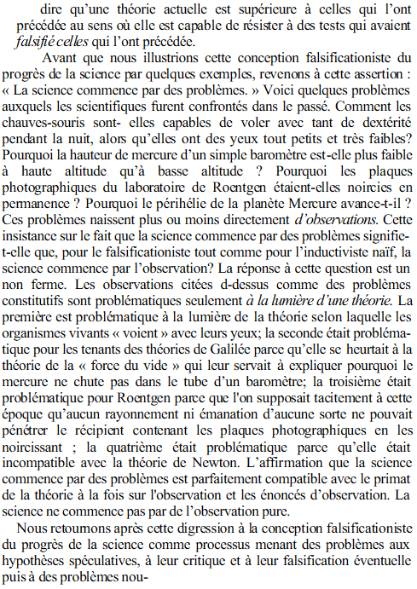
[…]
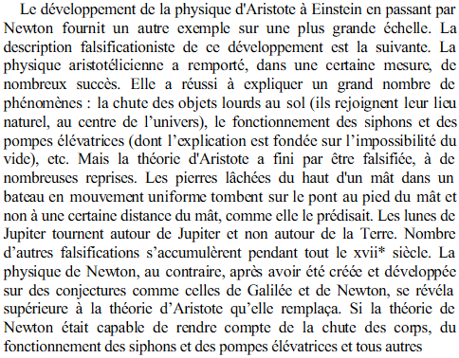

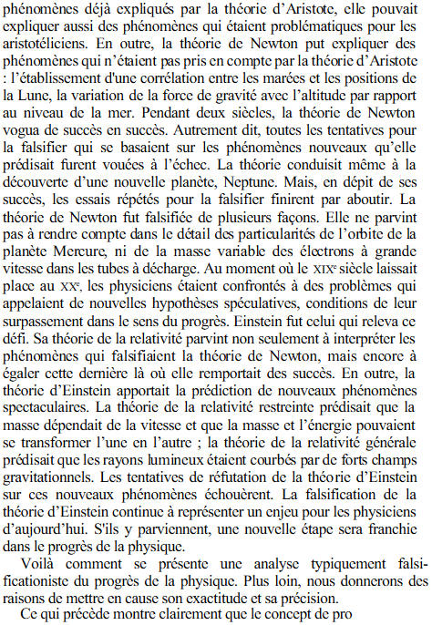
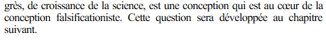

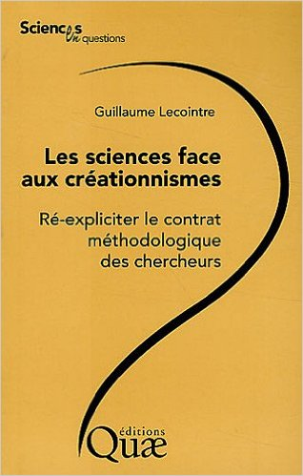
Texte 4 – Lecointre
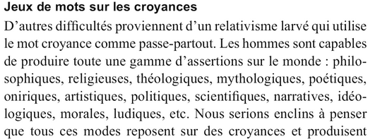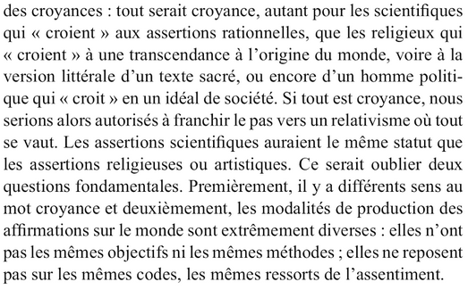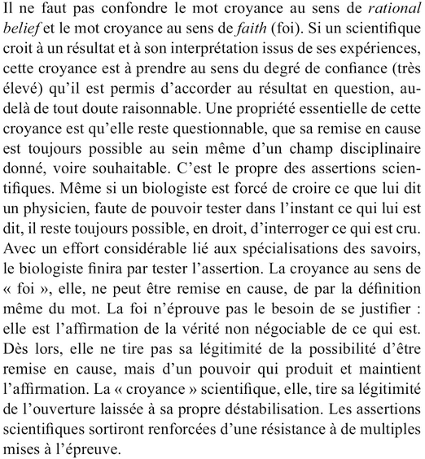
QUESTIONS
- Ce texte reprend-il à son compte la thèse falsificationniste ?
- En quoi le point de vue défendu dans ce texte peut-il être relié à la différence entre croyance individuelle et croyance collective ?
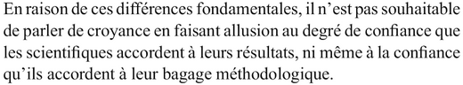

G. Lecointre Les sciences face aux créationnismes – Ré-expliciter le contrat méthodologique des chercheurs (2012)

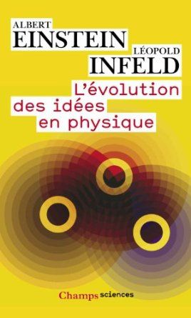
Texte 5 – Einstein - Sur le rôle de l’expérience de pensée
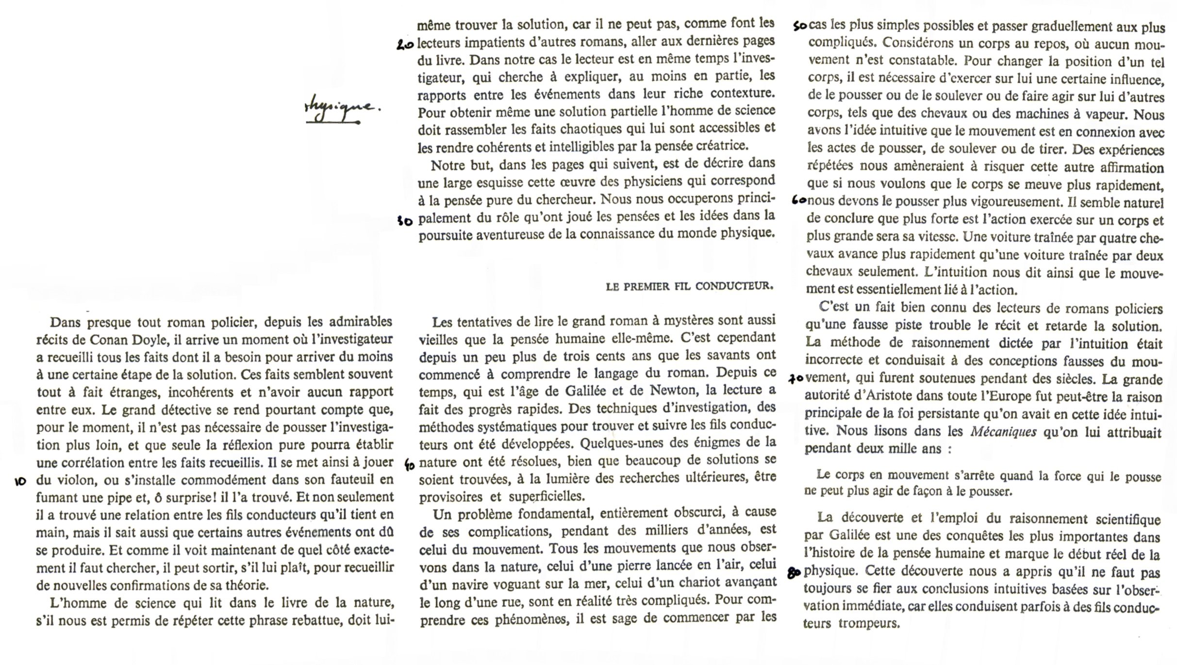
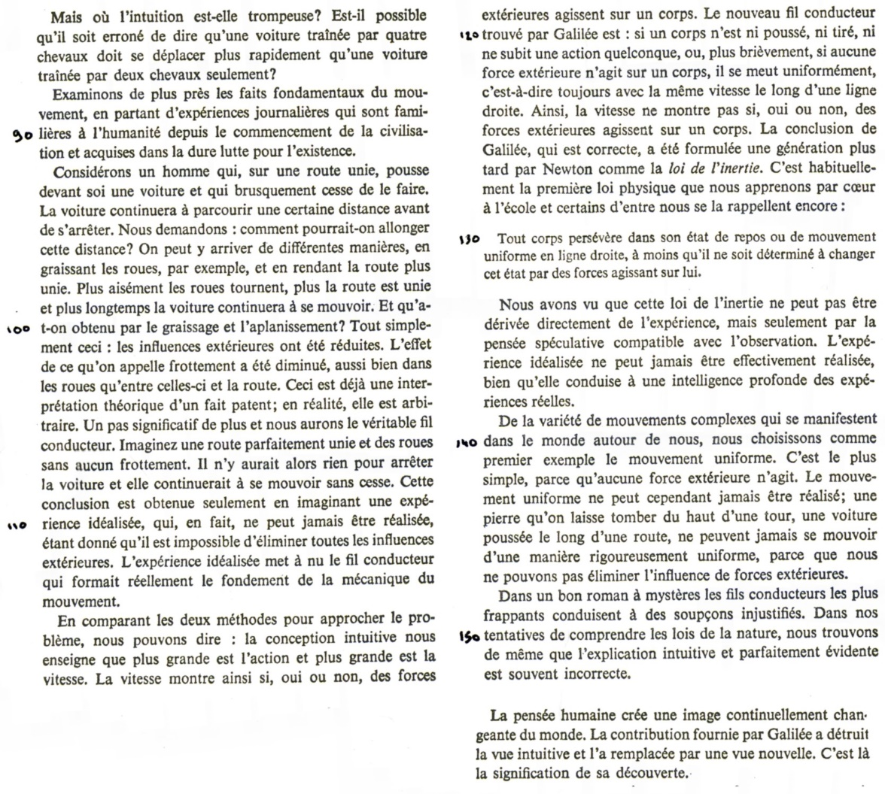
QUESTIONS
- Quel est le rôle de la pensée dans la recherche scientifique selon Einstein et Infeld ?
- Qu'est-ce qui peut retarder la découverte de la vérité scientifique ?
- Une expérience de pensée peut-elle être légitime dans la recherche scientifique ?

Texte 6 - Bachelard
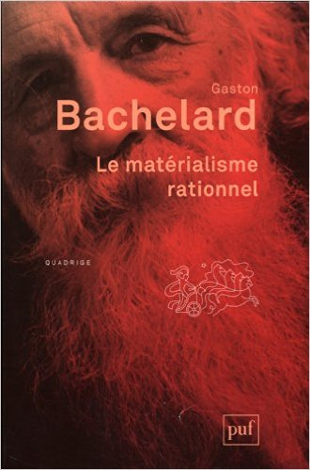
La science, dans son besoin d'achèvement comme dans son principe, s'oppose absolument à l'opinion. S'il lui arrive, sur un point particulier, de légitimer l'opinion, c'est pour d'autres raisons que celles qui fondent l'opinion ; de sorte que l'opinion a, en droit, toujours tort. L'opinion pense mal ; elle ne pense pas : elle traduit des besoins en connaissances ! En désignant les objets par leur utilité, elle s'interdit de les connaître. On ne peut rien fonder sur l'opinion : il faut d'abord la détruire. Elle est le premier obstacle à surmonter. Il ne suffirait pas, par exemple, de la rectifier sur des points particuliers, en maintenant, comme une sorte de morale provisoire, une connaissance vulgaire provisoire. L'esprit scientifique nous interdit d'avoir une opinion sur des questions que nous ne comprenons pas, sur des questions que nous ne savons pas formuler clairement. Avant tout, il faut savoir poser des problèmes. Et quoi qu'on dise, dans la vie scientifique, les problèmes ne se posent pas d'eux-mêmes. C'est précisément ce sens du problème qui donne la marque du véritable esprit scientifique. Pour un esprit scientifique, toute connaissance est une réponse à une question. S'il n'y a pas eu de question, il ne peut y avoir connaissance scientifique. Rien ne va de soi. Rien n'est donné. Tout est construit.
La formation de l’esprit scientifique – Contribution à une psychanalyse de la connaissance (1938), Vrin, 1993
Texte 6bis - Bachelard
Il semble que le savoir scientifique acquis soit toujours essayé, toujours contrôlé, toujours critiqué. Un peu de doute potentiel reste toujours en réserve dans les notions scientifiques (…). On ne l’élimine pas par une expérience réussie. Il pourra renaître, s’actualiser quand une autre expérience est rencontrée. Et, précisément, à la différence de la connaissance commune, la connaissance scientifique est faite de la rencontre d’expériences nouvelles ; elle prend son dynamisme de la provocation d’expériences qui débordent le champ d’expériences anciennes. On n’est donc jamais sûr que ce qui fut fondamental le restera. Le dogmatisme scientifique est un dogmatisme qui s’émousse. Il peut trancher un débat actuel et cependant être dans l’embarras quand l’expérience enjoint de « remettre en question » une notion. Tout savoir scientifique est ainsi soumis à une auto-critique. On ne s’instruit, dans les sciences modernes, qu’en critiquant sans cesse son propre savoir.
Le matérialisme rationnel (1953), Vrin, 1993

QUESTIONS
1. Pourquoi l'opinion est–elle le premier obstacle à surmonter pour la science selon Bachelard ?
2. Expliquez : « C'est précisément ce sens du problème qui donne la marque du véritable esprit scientifique. »
3. Expliquez : « le dogmatisme scientifique est un dogmatisme qui s'émousse »

Texte 7 – Feyerabend – « Tout est bon »
L’idée que la science peut, et doit, être organisée selon des règles fixes et universelles est à la fois utopique et pernicieuse. Elle est utopique, car elle implique une conception trop simple des aptitudes de l’homme et des circonstances qui encouragent, ou causent, leur développement. Et elle est pernicieuse en ce que la tentative d’imposer de telles règles ne peut manquer de n’augmenter nos qualifications professionnelles qu’aux dépens de notre humanité. En outre, une telle idée est préjudiciable à la science, car elle néglige les conditions physiques et historiques complexes qui influencent en réalité le changement scientifique. Elle rend notre science moins facilement adaptable et plus dogmatique. […]. Des études de cas comme celles des chapitres précédents […] témoignent contre la validité universelle de n’importe quelle règle. Toutes les méthodologies ont leurs limites, et la seule « règle » qui survit, c’est : « tout est bon ».
Paul Feyerabend, Contre la méthode. Esquisse d'une théorie anarchiste de la connaissance, trad. Baudouin Jurdanl et Agnès Schlumberger, Seuil, Paris, 1979. (Édition originale : Against Method : Outline of an Anarchistic Theory of Knowledge. New Left Books, Londres,1975.)

Texte 7bis
La distinction ne réside pas dans le fait que les premiers (les gens « respectables ») indiquent des directions plausibles au succès garanti, alors que les derniers (extravagants) suggéreraient des choses improbables, absurdes et vouées à l’échec. Il ne peut en être ainsi parce que nous ne savons jamais à l’avance si une théorie aura un avenir ou si elle tombera dans les oubliettes. Il faut du temps pour trancher cette question et chacune des étapes menant à une telle décision est elle-même sujette à révision... Non, la distinction entre un extravagant et un penseur respectable tient à la nature de la recherche entre prise une fois adopté un certain point de vue. L’extravagant se contente habituellement de le défendre sous sa forme originelle, non développée, métaphysique et il n’est en aucun cas prêt à tester son utilité dans tous les cas qui semblent favoriser ses adversaires, ou même à admettre simplement qu’il puisse y avoir problème. C’est cette recherche ultérieure, les détails de sa poursuite, la connaissance des difficultés qu’elle soulève, de l’état global des connaissances, la prise en compte des objections, qui distingue le « penseur respectable » de l’extravagant. Le contenu original de la théorie n’y est pour rien. Si quelqu’un pense qu’il faut donner une nouvelle chance à Aristote, soit, attendons les résultats ! S’il se contente de cette assertion et ne commence pas l’élaboration d’une nouvelle dynamique, s’il n’approfondit pas les difficultés initiales qu’entraîne son point de vue, alors la démarche perd tout son intérêt. Mais s’il ne s’arrête pas à l’aristotélisme tel qu’il existe dans sa forme actuelle mais tente de l’adapter à la situation présente de l’astronomie, de la physique, de la microphysique, en introduisant de nouvelles hypothèses, en traitant les vieux problèmes avec un regard neuf, félicitons-nous qu’il existe au moins quelqu’un dont les idées sont inhabituelles et n’essayons pas de l’arrêter par avance avec des arguments qui n’en sont pas.
« Realism and Instrumentalism : Comments on the Logic of FactualSupport », in The Critical Approach to Science and Philosophy, Mario Bunge éd. (Free Press, NewYork, 1964), p. 305.

QUESTIONS
      - Pourquoi Feyerabend pense-t-il que l'imposition de règles fixes et universelles est préjudiciable au progrès de la science et à l'humanité de l'homme ?
      - À quoi ne tient pas la distinction entre bons et mauvais scientifiques selon Feyerabend et à quoi tient-elle ?

Texte 8 – Chalmers… sur Kuhn

L’activité désorganisée et multiforme qui précède la formation d’une science finit par se structurer et s’orienter quand un paradigme donné reçoit l’adhésion de la communauté scientifique. Un paradigme est fait d’hypothèses théoriques générales et des lois et techniques nécessaires à son application qu’adoptent les membres d’une communauté scientifique. Ceux qui se situent à l’intérieur d’un paradigme, que ce soit la mécanique newtonienne, l’optique ondulatoire ou la chimie analytique, pratiquent ce que Kuhn appelle la science normale. Les hommes de science normale formulent et étendent le paradigme dans le but de rendre compte et d’intégrer le comportement de certains éléments pertinents du monde réel, révélé à travers les résultats de l’expérience. Ce faisant, ils rencontreront inévitablement des difficultés et seront confrontés à des falsifications apparentes. S’ils ne parviennent pas à les surmonter, un état de crise se développe. Une crise se résout lorsqu’un paradigme entièrement nouveau émerge et gagne l’adhésion d’un nombre toujours plus grand de scientifiques jusqu’à ce que le paradigme originel, source du problème, soit finalement abandonné. Le changement discontinu constitue une révolution scientifique. Le nouveau paradigme, prometteur, qui n’est pas grevé par des difficultés apparemment insurmontables, sert désormais de guide à la nouvelle activité scientifique normale jusqu’au moment où il connaît à son tour de sérieuses difficultés qui engendrent une nouvelle crise, ouvrant une nouvelle révolution.
[…]
Une science mûre est guidée par un paradigme unique. Le paradigme définit la norme de ce qu’est une activité légitime à l’intérieur du domaine scientifique qu’il régit. Il coordonne et guide letravail des hommes de science normale qui consiste en la « résolution d’énigmes » dans le domaine scientifique qui est le sien. L’existence d’un paradigme capable d’étayer une tradition de science normale est la caractéristique qui distingue la science de la non-science, selon Kuhn. La mécanique newtonienne, l’optique ondulatoire et l’électromagnétisme classique ont tous constitué, et constituent peut-être encore, des paradigmes : ils font donc partie de la science. Une grande partie de la sociologie moderne manque de paradigmes et par conséquent ne peut accéder au rang de science.
Comme cela sera développé par la suite, il est dans la nature d’un paradigme de résister à une définition précise. Néanmoins, il est possible de décrire quelques-unes des composantes typiques qui contribuent à fabriquer un paradigme. Parmi elles, on trouve des lois et des hypothèses théoriques explicitement énoncées, comparables aux composantes du noyau dur d’un programme de recherche de Lakatos.
Alan F. Chalmers Qu’est-ce que la Science ? (1987)
pages 150-152

QUESTION
Qu'est-ce que Kuhn appelle « paradigme », « science normale », « crise » et « révolution » ?

Texte 9– Sur le contrat de méthode 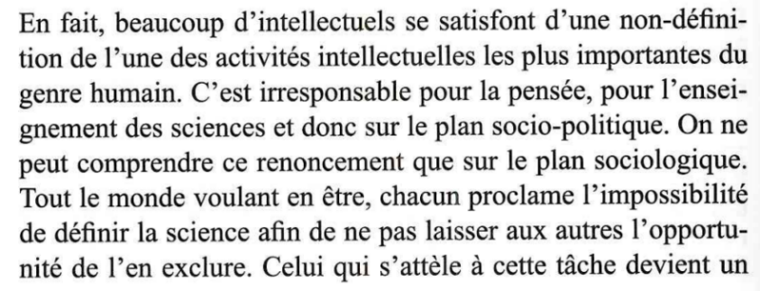
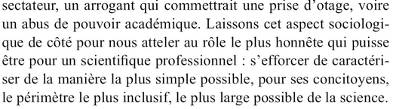
(…)
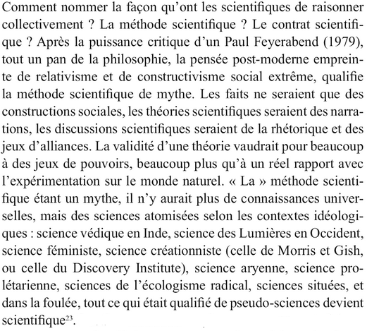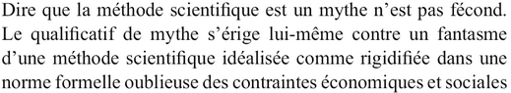
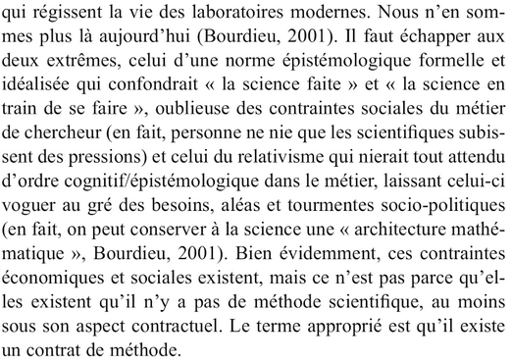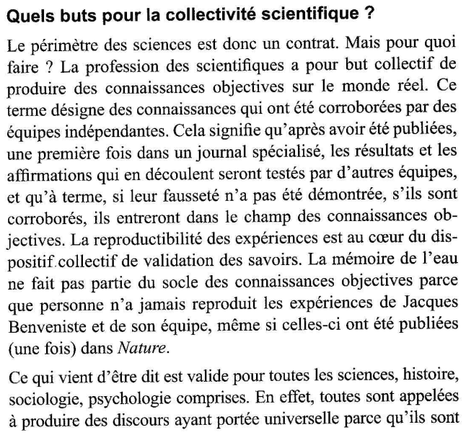
QUESTIONS
- Pourquoi Lecointre préfère-t-il parler de « contrat de méthode » plutôt que de méthode scientifique ?
- Comment un savoir scientifique est-il validé selon Lecointre ?
